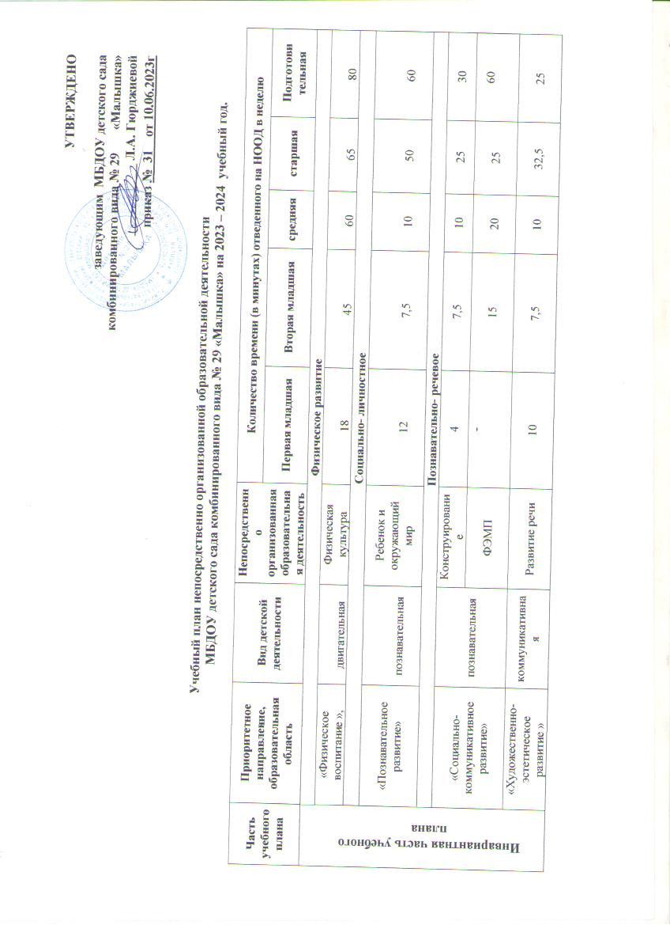 УТВЕРЖДЕНО

заведующим МБДОУ детского сада
комбинированного вида № 29 «Малышка»
___________ Л.А. Гюрджиевой приказ № 31 от 10.06.2023г

Учебный план непосредственно организованной образовательной деятельности
МБДОУ детского сада комбинированного вида № 29 «Малышка» на 2023 – 2024 учебный год.

Часть учебного плана |  | Приоритетное направление, образовательная область | Вид детской деятельности | Непосредственно организованная образовательная деятельность | Количество времени (в минутах) отведенного на НООД в неделю
 |  |  |  |  | Первая младшая | Вторая младшая | средняя | старшая | Подготови  тельная
 | Физическое развитие
Инвариантная часть учебного плана |  | «Физическое воспитание », | двигательная | Физическая культура | 18 | 45 | 60 | 65 | 80
 |  | Социально- личностное
 |  | «Познавательное развитие» | познавательная | Ребенок и окружающий мир | 12 | 7,5 | 10 | 50 | 60
 |  | Познавательно- речевое
 |  | «Социально-коммуникативное развитие» | познавательная | Конструирование | 4 | 7,5 | 10 | 25 | 30
 |  | «Социально-коммуникативное развитие» | познавательная | ФЭМП | - | 15 | 20 | 25 | 60
 |  | «Художественно-эстетическое развитие » | коммуникативная | Развитие речи | 10 | 7,5 | 10 | 32,5 | 25
 |  | «Чтение худож. литературы» | восприятие худож. литер. | Художественная литература | 8 | 7,5 | 10 | 32,5 | 47
 |  | Художественно- эстетическое
 |  | «Художественное творчество» | продуктивная | Ручной труд | - | - | - | 20 | 25
 |  | «Художественное творчество» | продуктивная | Рисование | 8 | 15 | 10 | 20 | 47
 |  | «Художественное творчество» | продуктивная | Лепка | 10 | 7,5 | 20 | 12,5 | 30
 |  | «Художественное творчество» | продуктивная | Аппликация | - | 7,5 | 10 | 12,5 | 17
 |  | «Музыка» | музыкальная | Музыка | 20 | 30 | 40 | 50 | 55
Вариативная  часть |  |  |  | Сказкатерапия | - | 15 | 40 | 30 | 34
 |  | *Всего |  |  | 1ч. 30 мин. | 2ч. 45 мин. | 4ч.00 м. | 6ч.15мин. | 8ч.30 мин.
 |  | СанПиН |  |  | 1 ч. 30 мин | 2ч. 45 мин. | 4ч.00 м. | 6ч. 15 мин | 8 ч. 30 мин.
*Примечание: в объем образовательной деятельности добавлена вариативная часть

